**PENGEMBANGAN MODUL APLIKASI *GEOGRAPHICALLY WEIGHTED RIDGE REGRESSION* PADA FORUM ANALISIS STATISTIK**

**(Studi Kasus : Faktor-Faktor yang Memengaruhi Tingkat Kriminalitas di Jawa Timur Tahun 2013)**

**LUKMAN AZHARI**

**12.7225**

**JURUSAN : KOMPUTASI STATISTIK**

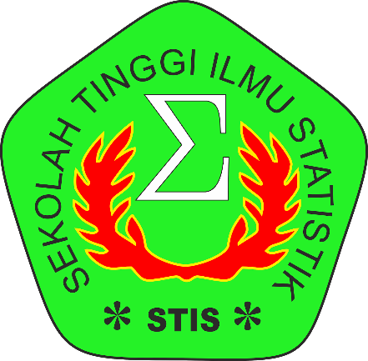

**SEKOLAH TINGGI ILMU STATISTIK**

**JAKARTA**

**2016**

**PEMBANGUNAN SISTEM INFORMASI MANAJEMEN ADMINISTRASI, *MONITORING*, DAN EVALUASI ANGGARAN STIS**

**SKRIPSI**

**Diajukan sebagai Salah Satu Syarat untuk Memperoleh Sebutan**

**Sarjana Sains Terapan pada Sekolah Tinggi Ilmu Statistik**

**Oleh:**

**MUH. SHAMAD**

**13.7741**



**SEKOLAH TINGGI ILMU STATISTIK**

**JAKARTA**

**2017**

**PERNYATAAN**

**Skripsi dengan Judul**

**PEMBANGUNAN SISTEM INFORMASI MANAJEMEN ADMINISTRASI, *MONITORING*, DAN EVALUASI ANGGARAN STIS**

**Oleh :**

**MUH. SHAMAD**

**13.7741**

adalah benar-benar hasil penelitian sendiri dan bukan hasil plagiat atau hasil karya orang lain. Jika di kemudian hari diketahui ternyata skripsi ini hasil plagiat atau hasil karya orang lain, penulis bersedia skripsi ini dinyatakan tidak sah dan sebutan Sarjana Sains Terapan dicabut atau dibatalkan.

Jakarta, September 2017

**Muh. Shamad**

**PEMBANGUNAN SISTEM INFORMASI MANAJEMEN ADMINISTRASI, *MONITORING*, DAN EVALUASI ANGGARAN STIS**

**Oleh :**

**MUH. SHAMAD**

**13.7741**

Tim Penguji

Penguji I Penguji II

Drs. Waris Marsisno M.Stat Budi Yuniarto SST, M.Si

NIP 196302081985011001 NIP 1980062420031210041

Mengetahui/Menyetujui,

Ketua Jurusan Komputasi Statistik Pembimbing

Dr. Margaretha Ari Anggorowati Dr. I Made Arcana S.Si, M.Sc

NIP 197202221998032002 NIP 196805031991011001

© Hak Cipta milik STIS, Tahun 2017

Hak Cipta dilindungi undang-undang

1. Dilarang mengutip sebagian atau seluruh karya tulis ini tanpa mencantumkan atau menyebutkan sumbernya.
2. Pengutipan hanya untuk kepentingan pendidikan, penelitian, penulisan karya ilmiah, penyusunan laporan, penulisan kritik atau tinjauan suatu masalah.
3. Pengutipan tidak merugikan kepentingan yang wajar STIS.
4. Dilarang mengumpulkan dan memperbanyak sebagian atau seluruh karya tulis ini dalam bentuk apapun tanpa seizin STIS